Министерство образования Республики Саха (Якутия)
Кобяйский улус
Муниципальное бюджетное образовательное учреждение –
«Кобяйская средняя общеобразовательная школа им. Е.Е. Эверстова»
Конкурс «Моя малая родина: природа, культура, этнос»

Путеводитель по Сметанинским местам

Выполнил:
Сметанин Семен Егорович,
ученик 10 класса
Руководители:
Заровняева Вера Николаевна,
Заровняев Александр Степанович
Иванова Валентина Николаевна

Кобяй, 2019
5
4
3
2
1
1 – Манан Кэрэх; 2- Чомчуьах; 3 – Моголлой; 4 – Томтор; 5 - Малыыда

“...Кини этэ сатыы саллаат –
Олоҕор, үлэтигэр
Киирбит түргэн хаамыынан
Саха литературатыгар”
“Он был пеший солдат –
В жизни, работе
Вошел быстрыми шагами
В якутскую литературу”
Семен Данилов

2019 год – год 100-летия со дня рождения нашего земляка, писателя-воина Тимофея Егоровича Сметанина, Год Тимофея Сметанина в нашем улусе. Как писал Народный поэт Якутии Серафим Романович Кулачиков-Эллэй, Тимофей Егорович Сметанин стал знаменитым в молодые годы. В родном улусе читаем его произведения, гордимся его жизнью и творчеством. Мы все любим посещать священные места родного села связанные с именем Т.Е. Сметанина.
№ | Местность | Описание маршрута | Фотоизображение
1 | Манан Кэрэх назодится в 8 км к северо-западу от села рябом с озером Кобяй | 25 ноября 1919 г. в Средне-Вилюйском улусе (Тыайынском наслеге) – ныне Кобяйском улусе на местности Маҥан Кэрэх, недалеко от Ходуһалаах. Родители Егор и Евдокия Сметанины - бедные крестьяне, в семье было 4 детей: Семен, Тимофей, Петр, Екатерина. | 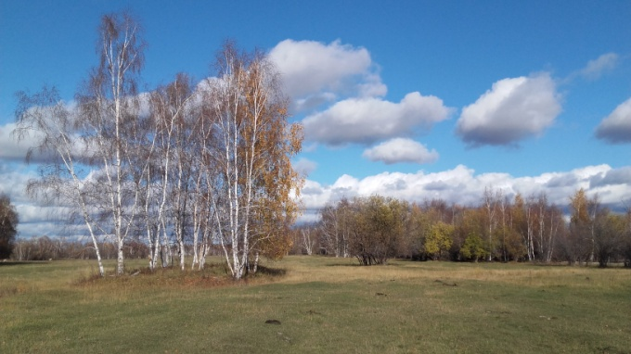
2 | Чомчуьах – местность рядом с озером Кэбээйи в 3,5 км к северо-западу от села | К 10 годам Тимофея, семья переехала на местность Чомчуһах. В 1989 г. к 70-летию писателя здесь открылся этот памятник. Затем родственники писателя огородили территорию, поставили памятные плиты с надписями об истории местности | 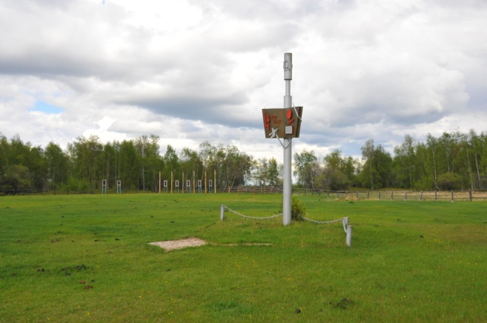
3 | Моголлой – местность где открылась первая начальная школа села в 5 км от села. | Тимофей Сметанин в 1929 году поступил в школу на местности. Здесь находится старинный коновязь, свидетель тех лет, когда здесь находилась Иннокентьевская церковь. В лесу надгробия работников церкви.  По своей природе один из самых красивых ландшафтов родного края. | 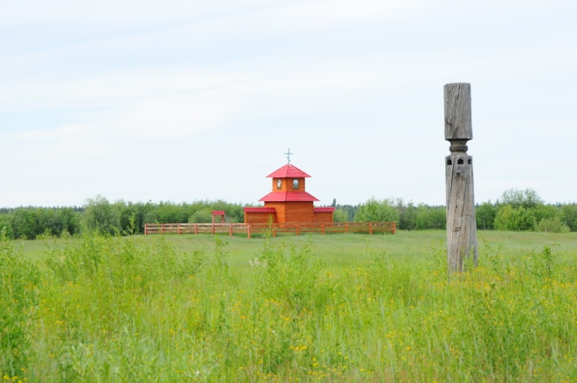
4 | Томтор – в центре села Кобяй | Здесь в 1935 г. была построена первая семилетняя школа нашего района под руководством Героя гражданской войны Г.В. Егорова. Здесь учились первые лучшие представители интеллигенции Кобяйского района – поэт И.Р. Петров, народный писатель Н.А. Лугинов, к.п.н. М.С. Слепцова и др. Тимофей СМектанин здесь окончил школу, отсюда отправился на фронт | 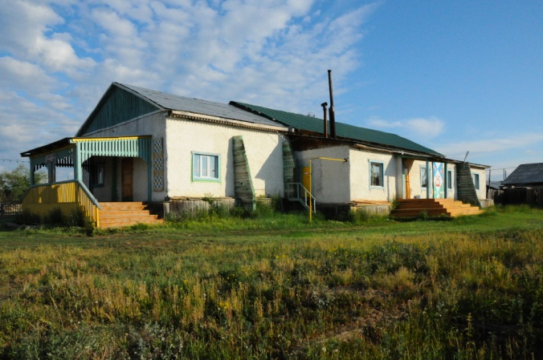
5 | Малыыда – самое крупное озеро нашего села в 1 км от центра села | Зимой здесь традиционно проводилась подледная рыбалка – мунха. Летом заготавливали сено во все времена.  За озером работал колхоз «Ворошилов», сегодня СХПК с таким же названием в знак уважения истории села. | 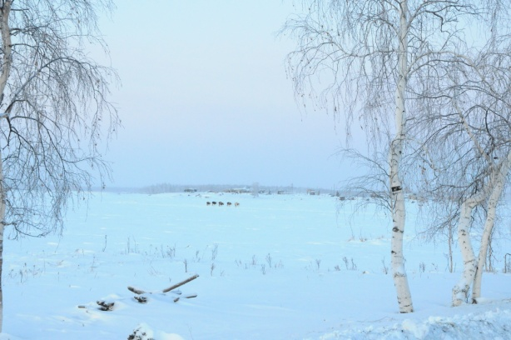
6 | Река Лена находится в 70 км от нашего села к северо-западу | Тимофей СМетанин осенью 1942 г.отправился на фронт по Лене реке. Встреча с красавицей великой рекой Леной, ее просторы оставили яркое впечатление на поэта. На фронте в каждом произведении Тимофея Сметанина упоминается наша река Лена. | 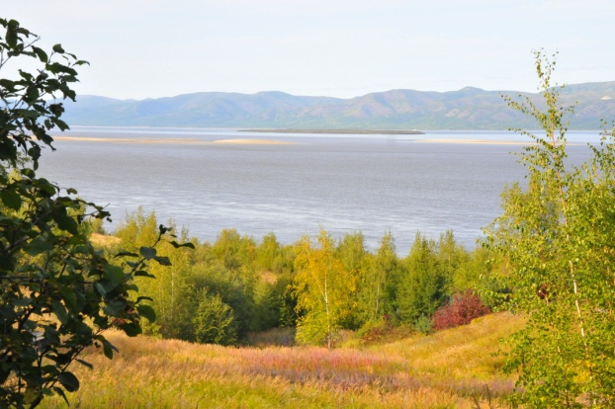
7 | Эьэллэй мыраан в 7 км от села | Сопка, на которой только поблизости весной зацветают подснежники. Тимофей Сметанин одним из первых сравнил красоту этого цветка с красотой и мудростью якутской девушки в знаменитой драме «Лоокуут уонна Ньургуьун» | 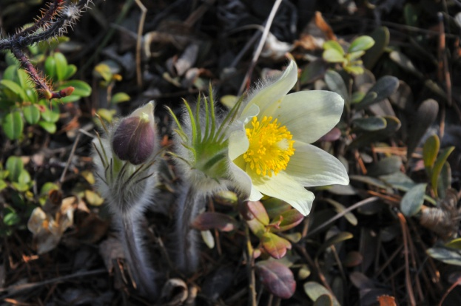
8 | Первый памятник писателю. Автор - народный скульптор Якутии П.А. Захаров. | Этот памятник был открыт рядом с двухэтажным зданием Кобяйской школы. В 2005 г. на месте старой школы была введена новая каменная трехэтажная школа. Сейчас памятник стоит у здания улусного краеведческого музея. | 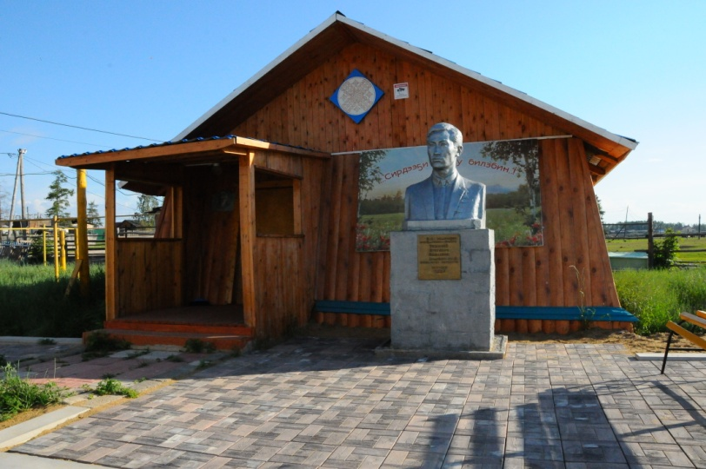
9 | Бюст-памятник Т.Е. Сметанина в местности Томтор | Был открыт к 85-летию писателя. Автор – П.Г. Слепцов. Рядом открыт сквер памяти. Наш лагерь «Экос» активно участвует в озеленении села. В этом 2019 году объявили акцию «К 100-летнему юбилею писателя – 100 цветов». Все классы школы приняли активное участие. | 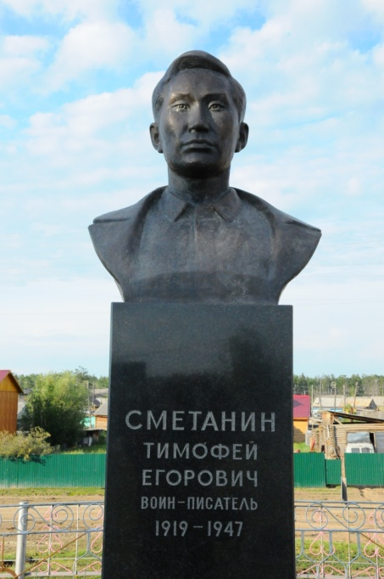

Школьные годы, интересы Тимофея Сметанина. От своих сверстников Тимофей Сметанин отличался особой любовью к литературе и живописи. Его литературные способности выявились еще в школьные годы. Первое произведение Тимофея Сметанина – это стихотворение «Былатыан суолунан бардарбыан!», чтение стихотворения. (Слайд5)Оно было напечатано в газете «Колхоз сирдьитэ» Намского района.Начинающий корреспондент газеты выражает мечту неукоснительно следовать по пути пламенного П.А. Ойунского. После этого стихотворения он регулярно печатался на страницах республиканских и районных газет. В 1939 году в газете «Эдэр коммунист» вышла рецензия семиклассника Тимофея Сметанина на книгу поэта Чаҕылҕана «Нюргуһун». Статья привлекла внимание читающей публики и даже самого поэта Чагылгана… Вскоре Тимофей Сметанин начал писать стихи и рассказы для детей и юношества. …В 1940 году он окончил Якутский техникум потребкооперации, стал работать инструктором-бухгалтером в Кобяйском районе.
Великая Отечественная война. Когда началась Великая Отечественная война, его призвали в армию в августе 1942 года. Ожидая катер на берегу реки Лунха прочел два стихотворения, одно из них: “Бигэ тыл – кыайыахпыт, өстөөххө – өлүү!”. “Твердое слово – победим, смерть – фашисту!”.Тимофей Сметанин в Красной Армии служил в качестве связиста Краснознаменной минометной бригады II Прибалтийского фронта. Вернулся на родину после тяжелого ранения с двумя боевыми медалями“За отвагу” и “За боевые заслуги”. Чтение стихотворений военных лет.
28 мая 1946 года Тимофей Сметанин женился на Матрене Григорьевне Тарасовой, уроженке села Кыһыл Үрүйэ Орджоникзевского района. Рождение дочери Тани. Назвал Таней друг Тимофея Сметанина Софрон Данилов. Нынче Татьяна Тимофеевна Сметанина Заслуженный мастер профтехобразования РСФСР, отличник профтехобразования СССР Татьяна Тимофеевна на заслуженном отдыхе, живет в кругу большой семьи в Намском улусе.
Работа кружка «Юный историк», рук. П.Д.Степанов. Основная работа – сбор материалов о Т.Е.Сметанине. Статья в районной газете “Новая жизнь” ученика 8 класса Коли Терехова “Памяти писателя” о создании уголка писателя. Помогли в этом деле музеи республикии их руководители. Рукописи писателя, воспоминания друзей, комсомольский билет, медали.
Парта Тимофея Сметанина. В школе – Доска почета, почетная парта Тимофея Сметанина. 1961-1962 уч.г. Только отличники учебы имеют право сидеть за этой партой, 2 ученика отвечали требованиям:
1.Захарова Катя, ученица 7 класса, (21.11.1961.приказ№95) – Екатерина Ивановна Захарова – ветеран связи, жила и работала в Кобяе.
2. Мосоркина Валя, ученица 7 класса, (21.11.1962 . приказ №105) - Мосоркина Валентина Афанасьевна, живет в Якутске, сейчас на заслуженном отдыхе.
Улица Тимофея Сметанина. В 1961 году одна улица, на северо-западесела стала называтьсяулицей Тимофея Сметанина. В это время председателем сельсовета работал участник Великой Отечественной войны, почетный гражданин района Василий Петрович Максимов, секретарем - Евдокия Дмитриевна Сметанина.
1969 год. 50-летие Т.Е.Сметанина .Выпуск книги «Тимофей Сметанин. Избранные произведения». Пионерской дружине присвоено имя Т.Е.Сметанина. Приезд на юбилей писателя супруги писателя Тарасовой Матрены Григорьевны. В журнале “Хотугу сулус” опубликована статья друга, родственника Тимофея Сметанина поэта Ивана Романовича Петрова “Тимофей Сметанин”.
Первый памятник-бюст. Перед школой, построенной в 1965 году, установлен памятник-бюст Т.Е. Сметанину. В реестре списков памятников Якутии написано: 111. Памятник-бюст Т.Е. Сметанин (1919-1947), известный якутский писатель, памятник истории 1967. с.Кобяй. Постановление Совета Министров ЯАССР от 31.12.1976. №484. Приложение №2.
Автор памятника-бюста Народный художник РФ, заслуженный деятель искусств ЯАССР, лауреат Государствнной премии им. П.А.Ойунского, член Союза художников РС(Я)Петр Алексеевич Захаров. Это первый памятник писателю. Перед памятником фотографировались первоклассники, выпускники школы, ветераны войны и работники тыла. В день рождения писателя возлагали гирлянду, проводилась линейка.
СМИ об этом событии.Газета «Ленинец» об открытии памятника Тимофея Сметанина: “Биһиги биир дойдулаахпыт, биллиилээх суруйааччы Т.Е.Сметанин, үтүөкэннээх айымньылары суруйан хаалларбыта Саха советскай литературатын кыһыл көмүс фондугар киирдилэр. Ордук киэҥ билиниини, Саха драматическай театрыгар 100-тэн тахсата туруоруллубут, “Лоокуут уонна Ньургуьун” диэн хоһоонунан суруллубут драмата ылбыта.
Кэбээйи олохтоохторо, бэйэлэрин албан ааттаах биир дойдулаахтарын үйэтитэр сыалтан, пааматынньык оҥоһулларын ситистилэр. Пааматынньыгы Ленинградтааҕы художественнай институт студена Петр Алексеевич Захаров онордо”. Биһиги корр. “Ленинец” №112, 18.09.1966.
Газета “Ленинец”. 08.01.1967 г. №4. “Лоокуут уонна Ньургуьун” авторыгар бюст-пааматынньык”.Статья И.Тихонова, фото памятника на 1 странице. Эпиграф статьи из стихотворения А.С.Пушкина: “Я памятник воздвиг себе нерукотворный К нему не зарастет народная тропа...“...Кэбээйи оройуонун олохтоохторо тапталлаах суруйааччыларын чиэстээн, аатын үйэтитэн бюст-пааматынньык туруордулар. Бюст-пааматынньыгы Ленинград художественнай институтун студена Петр Алекссеевич Захаров оҥордо. Бюст-пааматынньык Кэбээйи орто оскуолатын иннигэр туруоруллубут. Соторутааҕыта саха народнай поэта С.Р.Кулачиков-Эллэй ааҕааччылары кытта көрсүһүүтүгэр общественность көҕүлээһининэн тутуллубут бюст-пааматынньык тутуллуутун үрдүктүк сыаналаабыта”.
Народный театр имени Тимофея Сметанина. 1972 г. На основе коллектива драмкружка клуба Филипп Дмитриевич Сметанин организовал народный театр. С 1973 г. театр носит имя Т.Е.Сметанина.
Продолжается увековечивание имени нашего земляка поэта-воина Тимофея Сметанина.Установлен новый бюст-памятник на месте школы партизана героя гражданской войны Г.В.Егорова. Автор памятника - скульптор Прокопий Гаврильевич Слепцов.
Выпуск новой книги избранных произведений писателя и издание книги с переводами произведений писателя на русский язык. Традиционные улусные Сметанинские чтения на базе Кобяйской школы.
Вывод: Как сказал поэт Иван Романович Петров: «Кэбээйи аатырбыт күөлэ Ньидьили саас ахсын сулан, томтойо долгуйарын тухары, уһун киэҥ сүлбэлээх Луҥха үрэх уута туолан устарын тухары биир дойдулаахпыт, оҕобут, доҕорбут Тимофей Сметанин сырдык аата, өлбөт үйэлээх айымньылара, хаһан даҕаны умнуллуохтара суоҕа”.

